编号：SSJS-J1401074609

XXX项目
拖链电缆技术协议

需方：XXX

供方：江苏上上电缆集团有限公司

XXX项目
拖链电缆技术协议
1 范围
本技术协议适用于XXX公司与江苏上上电缆集团有限公司的XXX项目。
2 技术要求
2.1 电缆名称、型号、电压等级见表1。
表1
型号、电压等级 | 产品名称
ZC-TRVV-0.6/1kV | 弹性体绝缘弹性体护套拖链电力电缆
2.2 执行标准：
Q/320481SS550
2.3 电缆结构示意图及结构描述：
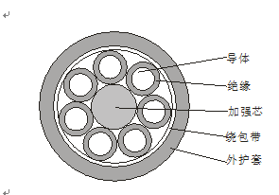
ZC-TRVV-0.6/1kV 结构示意图
导体：裸铜丝,第5类耐曲挠导体
绝缘：特殊PVC弹性体材料
加强芯：非吸湿性材料
绕包带：非吸湿性带材
外护套：特殊PVC弹性体材料（满足C类阻燃）
2.4 电缆标识
2.4.1 线芯标识
绝缘采用黑色+数字编码标识
2.4.2 护套标志（油墨喷印）
电缆护套标志：电缆制造商名称、电缆型号、电压等级、规格、每米长度标记
2.4.3 护套颜色
外护套采用黑色。
2.5 电缆性能
2.5.1 电缆弯曲半径要求
无屏蔽层结构的电缆最小弯曲半径为6倍的电缆直径。
2.5.2 正常运行时导体最高工作温度
以上电缆均为70℃。
2.6 电缆的使用
2.6.1 电缆适用于移动速度不大于30m/min的拖链场合；
2.6.2 移动电缆适用环境温度：-15℃～+60℃；
2.6.3 电缆燃烧性能满足成束C类阻燃。
2.7 其他
2.7.1 均为企标型号，暂无相关认证证书。
2.7.2 未尽事宜，双方协商而定。

